Archivní číslo vzorku | 9046
Odběrové číslo vzorku | T4
Pořadové číslo karty vzorku v databázi | 1990
Místo | Tábor
Objekt | Průčelí měšťanského domu čp. 210
Místo odběru popis | Evidenční číslo Označení, lokalizace, popis  9043 T1 Štít, figura vpravo – ucho. Renesanční omítka, souvrství intonaca colorata a bianca. Složení omítky, stratigrafie více vrstev bianca.  9044 T2 Štít, dekor mezi okny. Souvrství omítky intonaca colorata a překryvných barevných vrstev (hromadně odstraněny 1964). Stratigrafie barevných vrstev.  9046 T4 Štít, panna – ňadro. Renesanční omítka, souvrství intonaca colorata a bianca. Složení omítky, stratigrafie více vrstev bianca.  9047 T5 Štít, sloupek – motiv ovoce. Omítka z r. 1964. Složení omítky, stratigrafie více vrstev bianca.
Místo odběru foto | 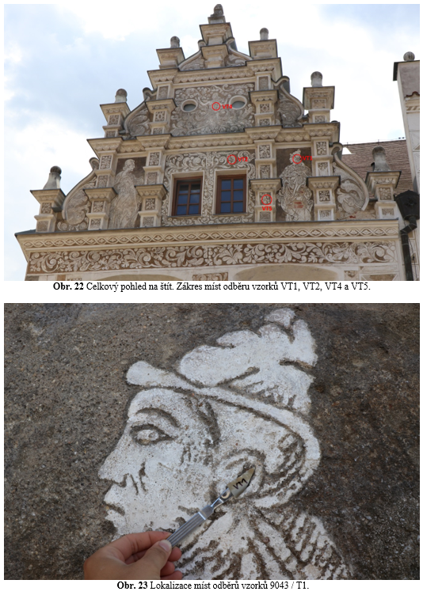  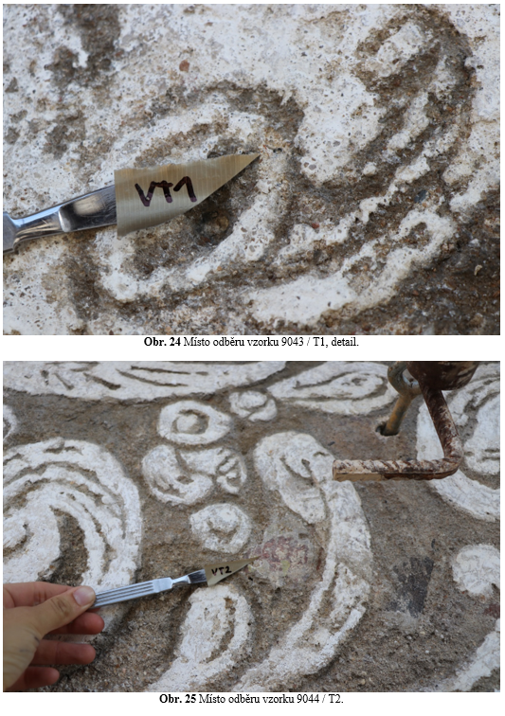  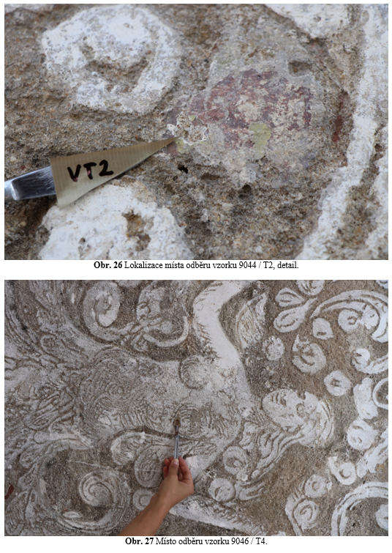  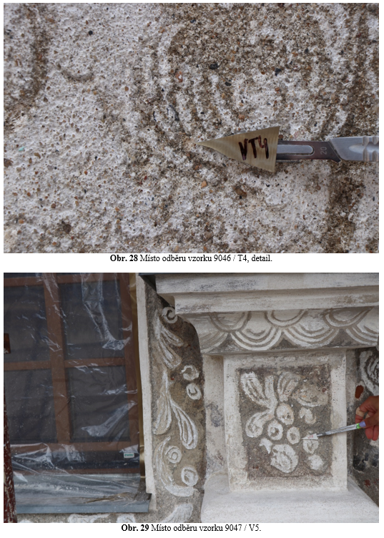  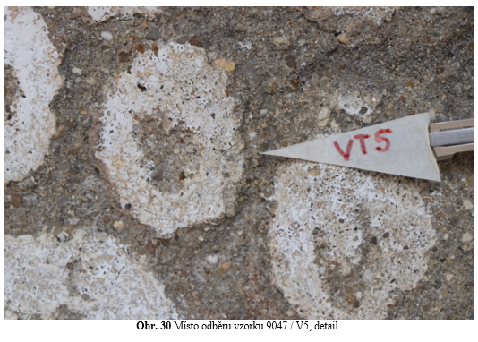
Typ díla | Fasáda
Typ podložky (v případě vzorků povrchových úprav / barevných vrstev) | Omítka
Datace objektu
Zpracovatel analýzy | Lesniaková Petra
Datum zpracování zprávy k analýze | 21. 12. 2017
Číslo příslušné zprávy v databázi zpráv | 2017_40

Výsledky analýzy
Výsledky průzkumu

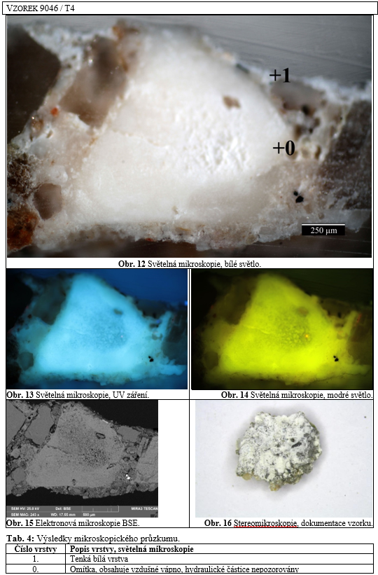

Závěr

Předmětem průzkumu byly vzorky odebrané ze sgrafitové výzdoby průčelí měšťanského domu čp. 210 v Táboře. Průzkum byl zaměřen na stratigrafii povrchových úprav omítek, ve všech případech okrového intonaca colorata. K průzkumu byly využity metody světelné mikroskopie a skenovací elektronové mikroskopie (SEM). Detailní popisy složení a stratigrafie zaznamenaných vrstev jsou uvedeny u snímků nábrusů jednotlivých vzorků v části výsledků průzkumu výše.

Z průzkumu vyplývá, že omítky všech vzorků zřejmě obsahují vzdušné vápno. V omítkách nebyly zaznamenány hydraulické částice. Vzhledem k malé velikosti vzorku však nelze vyloučit přítomnost (příměs) hydraulické složky – cementu nebo hydraulického vápna.
Nelze jednoznačně určit, zda se na vzorku 9043/T1 vyskytují pozůstatky starší sulfatizované bílé vrstvy. Silnější heterogenní béžová povrchová úprava vzroku se zrny plniva je druhotná, lokálně obsahuje sádrovec. Na této vrstvě se zřejmě vyskytují fragmenty tenké bílé vrstvy tvořené sádrovcem.
Pouze u vzorku 9044/T2 byl zaznamenán větší počet povrchových úprav omítky. Na omítce byly zaznamenány fragmenty zřejmě světle modré vrstvy se smaltem a nečistoty. Následují druhotné tři bílé zřejmě vápenné vrstvy, dále červená vrstva s uhlíkatou černí, fragment bílé a znovu červené vrstvy, který však může být odloučeným fragmentem z předcházející červené vrstvy, což je zřejmě pravděpodobnější varianta. Dále se zde vyskytují bílá a žlutá vrstva se zelenými částicemi, zřejmě zemí zelenou. Další vrstvy jsou přítomny ve fragmentální podobě. Jedná se o tenkou světlou vrstvu a silnou béžovou vrstvu obsahující sádrovec a zrna plniva, srovnatelnou se silnější béžovou vrstvou vzorku 9043/T1.
Na omítce vzorku 9046/T4 je přítomna jedna bílá tenká vrstva tvořená sádrovcem.
Na omítce vzorku 9047/T5 se vyskytuje silnější béžová vrstva se zrny plniva. Zřejmě následují fragmenty tenké bílé vrstvy tvořené sádrovcem.

Fotodokumentace analýzy

